**Конспект непосредственно образовательной деятельности по развитию речи в средней группе «Дом, в котором мы живём»**

***Автор: воспитатель ГБОУ «Лицей 1561, корпус №5» г.Москвы Романова Елена Николаевна***

**Интеграция образовательных областей**: «Познание» (формирование целостной картины мира, конструктивная деятельность), «Чтение художественной литературы», «Здоровье», ”Музыка», «Физическая культура» ,«Коммуникация», «Социализация»

**Цель**: закрепить у детей знания о понятии «дом» , познакомить с правом жить в своём доме

**Задачи:**

**Образовательные**: Способствовать развитию представлений о том, что дом не только строение, а то, что окружает нас, наша Родина ; закреплять умение называть свой домашний адрес; закрепить названия частей дома, название жилища животных

**Развивающие**: Развивать внимание, логическое мышление, память, воображение, любознательность; развивать связную речь через полные ответы на вопросы, обогатить словарь детей, учить образовывать прилагательные, ставить существительные во множественном числе, Активизировать словарь (жилище, крыша, крыльцо, окна, труба, лестниц, чердак),развивать конструктивные способности

**Воспитательные**: Прививать потребность радовать близких добрыми поступками, заботливым отношениям, воспитывать любовь к своей стране, родному городу, дому,

**Предварительная работа**: дидактическая игра «Где чей домик», чтение художественной литературы (сказки «Три поросенка», «Заюшкина избушка», чтение книги Софьи Булановой «Домики животных», загадки, стихи про дома), рисование домиков, рассматривание иллюстраций

**Материалы и оборудование**: иллюстрации с изображением зданий и животных, картина «Моя семья», мяч, деревянный конструктор на каждого ребенка, запись песни «Здравствуй, Родина моя»

**Организационный момент**

**Показ иллюстрации с изображением дома**

Ребята, посмотрите на красивую картинку. Что изображено на ней? Правильно, дом.

А что такое дом? Да, это место, где человек живет.

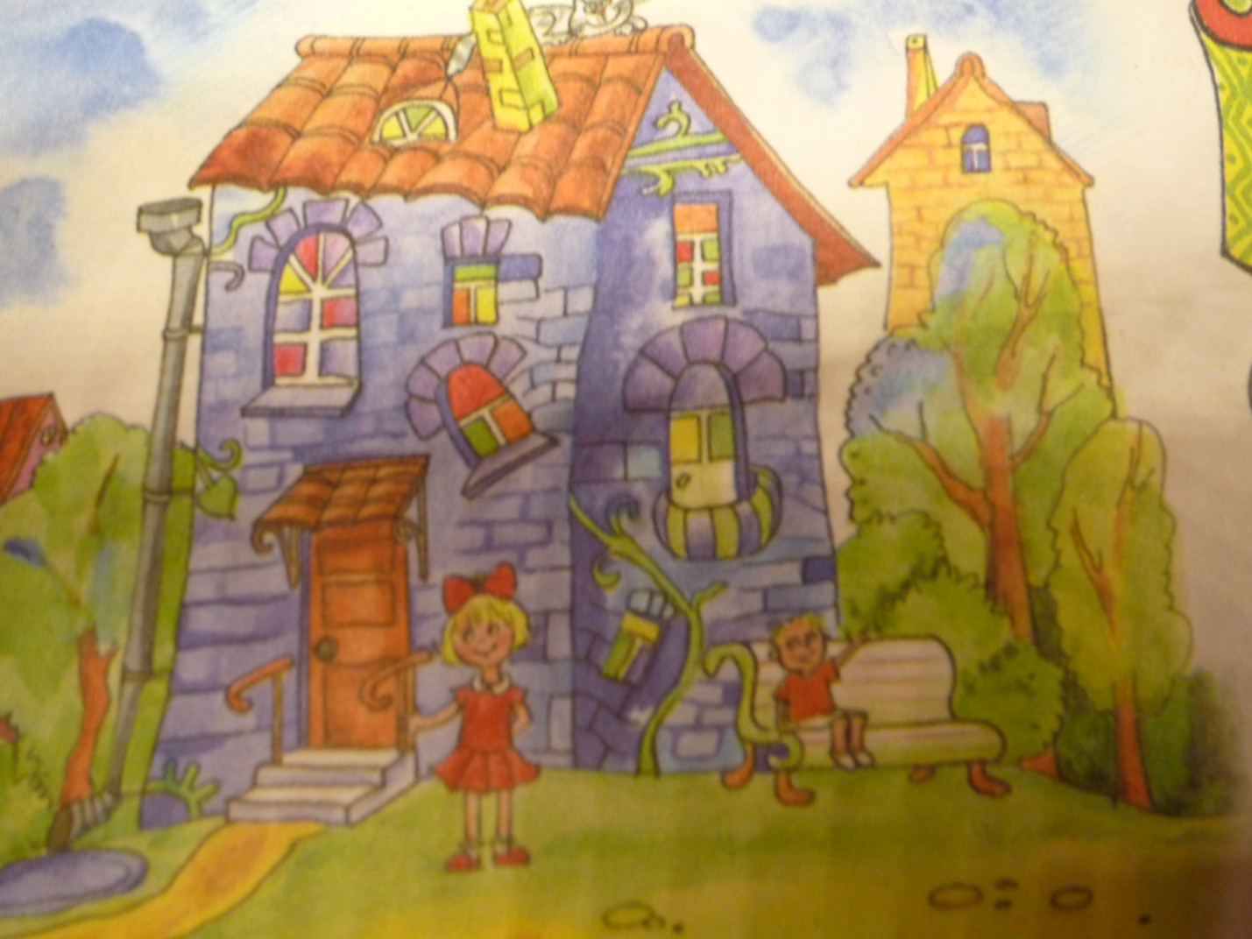

**Чтение стихотворения про дом**

Посмотрите: это дом-

С крышей, дверью и окном,

И с крылечком, и с трубой.

Цвет у дома - голубой.

Заходите смело в дом!

-Приглашаете? Войдем

**Отгадайте загадки «Что бывает у дома»**

Маленькая собачка

Свернувшись лежит.

Не лает, не кусает,

А в дом не пускает (замок)

Ходит взад и вперёд,

Никогда не устаёт (дверь)

Рядом стоят, на улицу глядят,

А себя не видят (окна)

На крыше нашей гном сидит

И небо каждый день коптит.

Сидит на крыше всех выше,

Дымом дышит (труба)

Деревянная дорога

Вверх идет отлого.

Что ни шаг- то овраг.

Что это за дорога:

Кто по ней идет,

Тот хромает? (лестница)

Очень любят Ваня с Гришей

Закуток под самой крышей.

Там бывает по углам

Интересный старый хлам (чердак)

Покажите на рисунке дверь, окно, крыльцо, крышу, трубу, чердак (3-4 ребенка показывают)

**Поиграем теперь в игру «Один-много»**

Одна дверь , а много- двери, окно- окна, забор –заборы, труба- трубы, крыша -крыши, чердак- чердаки

**Поиграем в игру «Что из чего сделано»**

А если дом сделан из дерева, то он какой? (деревянный)

Если сделан из кирпича, то какой? (кирпичный)

А если из соломы, то какой? (соломенный)

Если в доме много этажей, то какой? (многоэтажный)

Если один этаж у дома, то какой дом? (одноэтажный)

Если дом находится в деревне, то он какой? (деревенский?)

Ну а если дом в городе, то он какой? (городской)

У каждого дома есть свой номер. Каждый дом находится на какой-либо улице, у каждой улицы своё название. Номер дома на какой-то улице -это адрес дома . Для чего людям нужен адрес? (ответы детей. Если ,например, мальчик или девочка потерялись, но знают свой адрес, где они живут, то взрослые быстро им помогут найти их дом )

Ребята. А вы знаете свой домашний адрес? (называют улицу и номер дома)

Ребята , родной дом-это дом, в котором мы живём, это наш двор, наша улица, наш родной город Москва. Наш дом – это наша большая Родина-Россия (звучит песня «Здравствуй, Родина моя»

Утром солнышко встает,

Всех на улицу зовет,

Выхожу из дома я,-

Здравствуй, улица моя!

Я пою ,и в вышине

Подпевают птицы мне

Травы шепчут мне в пути:

«Ты скорей, дружок, расти»

Отвечаю травам я,

Отвечаю ветрам я,

Отвечаю солнцу я :

«Здравствуй, Родина моя! »

**Давайте составим небольшой рассказ про свой дом.**

Расскажите, какой адрес вашего дома, сколько этажей в вашем доме? На каком этаже вы живете? Из какого материала построен дом? (ответы детей)

**Физкультминутка**

Тук да тук, тук да тук,

Раздаётся громкий стук.(стучат кулачком о кулачок)

Молоточки стучат,

Строят дом для ребят.(руки над головой изображают крышу)

Этот дом для девочек, (разводят руки в стороны)

Этот дом для мальчиков. (разводят руки в стороны)

Этот дом для белочек, (разводят руки в стороны)

Этот дом для зайчиков. (разводят руки в стороны)

**У животных тоже есть свои домики-жилища, где они живут . Послушайте стихи про это**

Я гуляю во дворе

Спит щенок мой в конуре

Скучно тало мне одной,

Поиграй, щенок, со мной

В поле улей- пчелкин дом,

Много –много мёду в нем.

Очень любят пчелки-детки

Есть медовые конфетки

На конюшне у лошадки

Сено мягкое в кроватке.

Эй, лошадка, хватит спать,

Выходи на луг играть.

В гости пригласил зайчишку

Бурый, косолапый мишка.

Вместе по лесной дороге

Топают друзья к берлоге.

Ждал скворечник по весне

Птичьих песен на заре.

Здравствуй, скворушка-скворец.

Для тебя готов дворец

Кто хозяюшка в дупле,

Кто свернулся там в тепле,

Кто грызет большую шишку?

Это белочка-малышка

**Внимательно слушали стихи? А теперь поиграем в игру «Кто где живёт?»**

Воспитатель бросает мяч с вопросом, а дети - обратно воспитателю с ответом

Где живет медведь ( в берлоге), где живет белка (в дупле), где живет лошадка ( в конюшне), где живет пчелка (в улье), где живет щенок ( в конуре),а кто знает , где живее лиса (в норе), а птичка ( в скворечнике), а где живёт человек( в доме)

**Ребята, помните , мы с вами читали сказку «Заюшкина избушка».** Правильно ли поступила лиса, выгнав зайца из его собственного домика (ответы детей). Конечно , неправильно, плохо поступила, ведь это его дом, и никто не имеет права выгонять из собственного дома. Вот поэтому лиса была наказана.

**Воспитатель**: В доме рядом с вами живут самые близкие люди. Кто живет вместе с вами (ответы детей)

Семья, близкие люди, родной дом - это самое дорогое, что есть у человека. Конечно , вы похожи на своих мам, пап, бабушек, дедушек, братьев, сестер. А как вы думаете, зачем людям нужна семья? (ответы детей) Человеку нужна семья, чтобы жить вместе, помогать друг другу, радоваться вместе, вместе решать общие вопросы.

Ребята, а чем вы можете помочь своим близким людям дома?

**Воспитатель**: Конечно, убрать игрушки, помочь вымыть пол, посуду, протереть пыль, налить бабушке или дедушке чай. Это совсем не сложно, зато сколько радости вы принесёте своим близким. Дети, а для чего ещё нужен дом? (ответы детей)

Верно, в доме можно укрыться от дождя и снега, жаркого солнца, отдохнуть после прогулки, праздновать день рождения, принимать гостей, смотреть телевизор, читать любимые сказки.

**Дома**   
На улице дождь непрерывный,  
А дома тепло и светло.  
И можно на бурые ливни   
Спокойно смотреть сквозь стекло.  
  
Тут можно укрыться от зноя,  
Спастись от морозного дня.  
В хорошее место родное-  
Домой так и тянет меня.

У каждого человека свой дом.

**Рассматривание картины**

Ребята, посмотрите на эту картину.

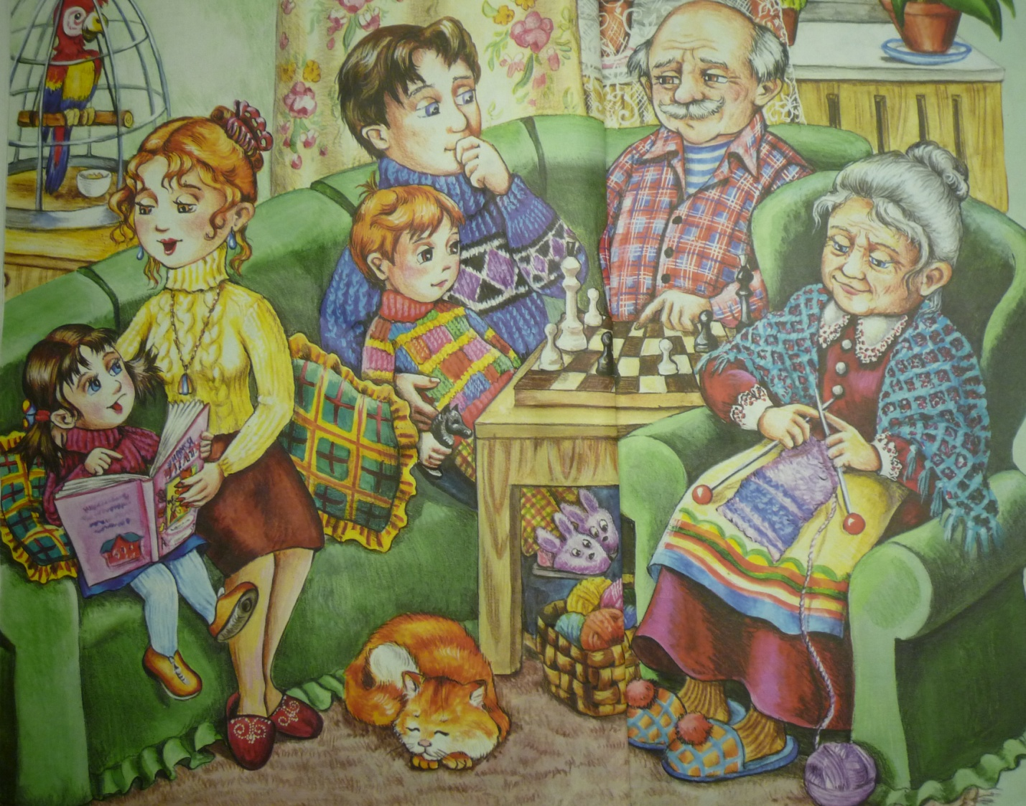

Здесь изображена семья. У мальчика Вани и девочки Лены дружная семья. Они живут вместе с мамой и папой, дедушкой и бабушкой, с кошкой Муркой и попугаем Кешей. Вечером вся семья собирается в большой комнате. Каждый занимается любимым делом. Бабушка вяжет шарф для Вани. Папа с дедушкой играют в шахматы. Ваня наблюдает за игрой. Он учится играть в шахматы. Мама и Лена читают книжку. Кошка спит, свернувшись на коврике. А попугай наблюдает за всеми.

Воспитатель задаёт вопросы по картине.

Кто нарисован на картине?

Что делает бабушка?

Покажи на картинке вещи, которые связала бабушка? А твоя (бабушка), мама вяжет? Что тебе связала мама,( бабушка)?

Что делают папа и дедушка?

А ты умеешь играть в шахматы? Кто у тебя дома играет в шахматы?

А во что ты любишь играть?

Что делают мама и Лена?

А кто тебе читает книжки? Назови свою любимую книжку?

Чем ты занимался вчера вечером? Что будешь делать сегодня?

**Ребята, мы много говорили про дом. А давайте его построим.** Для началаразомнем наши пальчики и ручки

**Пальчиковая гимнастика:**

Я хочу построить дом,

(руки сложить и поднять над головой)

Чтоб окошко было в нем

(пальчики обеих рук соединить в кружочек)

Чтоб у дома дверь была

(ладошки рук соединить вместе вертикально)

Рядом чтоб сосна росла

(одну руку поднять верхи растопырить пальцы)

Чтоб вокруг забор стоял,

Пес ворота охранял

(соединить руки в замочек и делать круг перед собой)

Воспитатель строит домик из четырех вертикально стоящих кирпичиков желтого цвета, стоящих по два с левой и правой стороны ( соединенных узкими длинными гранями). Перекрытие образовано двумя кирпичиками и двумя призмами красного цвета.

Дети по образцу строят домик и обыгрывают его (ставят рядом с домиками деревья маленьких человечков, животных )

**Рефлексия :**

Чем мы сегодня с вами занимались?

Что вам понравилось больше всего?